https://www.instagram.com/p/DOuvyocgoX4/?igsh=NXBmM2JxaWludG1v
Ақпар
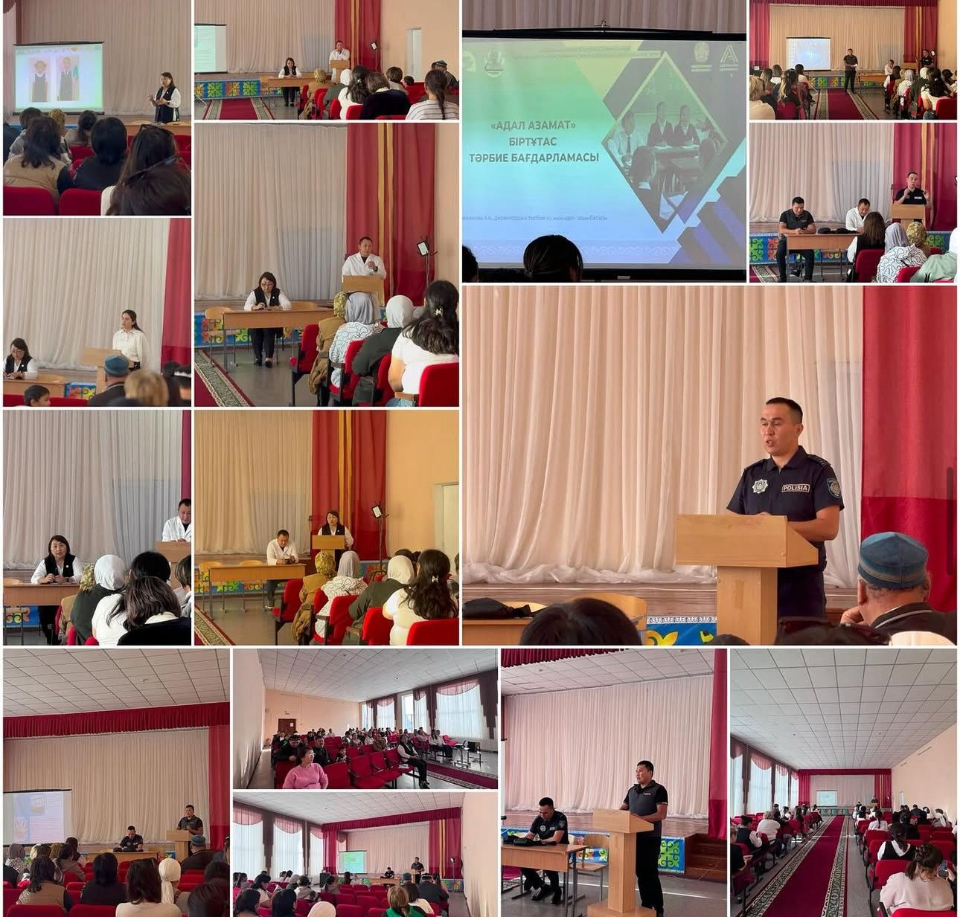
18.09.25 жылы Мектебімізде отбасының құқықтық ережелері мен мектептің ішкі тәртіп ережелерін түсіндіру мақсатында ата-аналармен жоспарлы жиналыс өткізілді. Жиналысқа сынып жетекшілері, ата-аналар комитеті және мектеп әкімшілігі қатысты.Жиналыс барысында ата-аналарға отбасының құқықтық жауапкершілігі, балалардың құқықтары мен міндеттері, отбасындағы тәрбие мен бақылаудың маңызы жан-жақты түсіндірілді. Сонымен бірге мектептің ішкі тәртіп ережелері, оқушылардың мектеп формасына, сабаққа қатысуына, ұялы телефон пайдалануына, мінез-құлық мәдениетіне қатысты талаптар толықтай таныстырылды.

